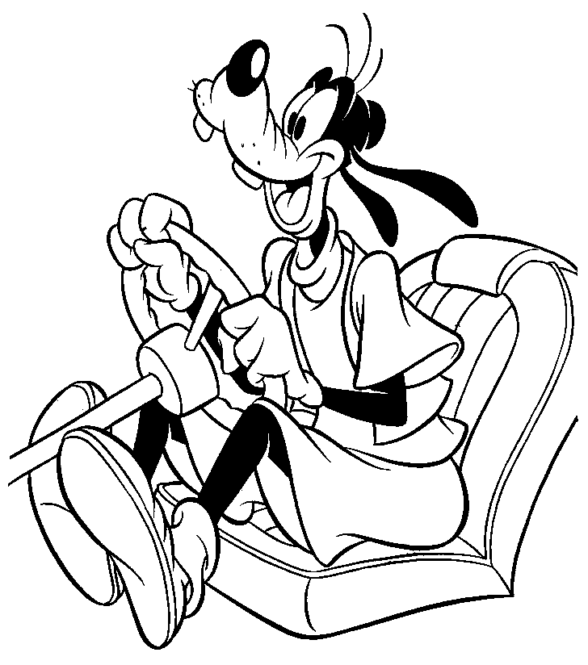
________________
Pr. : __



PROBLÈMES :
Chasser les informations inutiles

1) Lis les problèmes suivants puis dis si les informations proposées sont nécessaires ou non. Si les informations sont utiles, colorie le rond en vert, si les informations sont inutiles, colorie le rond en rouge.

- Bastien arrive à Belle-Île à 10h00. Il voudrait s’acheter deux jeux pour sa console. Le premier jeu coûte 50 € et le second jeu coûte 35 €. Bastien possède 2 billets de 50 € dans son portefeuille. Après ½ h de courses, il retourne car il a rendez-vous chez son copain à 11h00. Combien a-t-il payé les deux jeux achetés ?

- Bastien arrive à Belle-Île à 10h00 
- Le premier jeu coûte 50 € 
- Le second jeu coûte 35 € 
- Bastien possède 2 billets de 50 € 
- Après ½ h de courses, il retourne 
- Il a rendez-vous chez son copain à 11h00 

- Pour l’anniversaire de Clélie, sa maman a invité 10 personnes de la famille. Son parrain et sa marraine donnent chacun 50 € pour qu’elle puisse s’acheter la superbe paire de chaussures qu’elle a vue au magasin. La maman de Clélie va faire une raclette. Elle a prévu 8 tranches de fromage par personne et 100 gr. de viande par personne. Le fromage raclette coûte 10 €/kg. Combien de tranches de fromage a-t-elle acheté ?


- La maman de Clélie a invité 10 personnes de la famille 
- Son parrain et sa marraine donnent chacun 50 € 
- Elle a prévu 8 tranches de fromage par personne 
- Elle a prévu 100 gr. de viande par personne 
- Le fromage raclette coûte 10 €/kg 
- Combien de tranches de fromage a-t-elle acheté ? 

2) Lis le problème, puis réponds par vrai ou faux.

Madame Viatour a acheté 20 livres pour notre bibliothèque de classe. Chaque livre a coûté 5 €. La vendeuse lui a fait une ristourne de 10 € sur le montant total de ses achats. Joachim a apporté 5 livres pour notre bibliothèque et Bayron en a également apporté 7. La bibliothèque mesure 1m65 de longueur.
Combien de livres viennent d’arriver dans notre bibliothèque ?

- « Madame Viatour a acheté 20 livres pour notre bibliothèque
de classe » est une information utile pour la résolution du problème. ______

- « Combien Madame Viatour a-t-elle payé pour l’achat de ses 20
livres » est une question posée dans le problème. ______

- « La vendeuse lui a fait une ristourne de 10 € » est une
information utile pour la résolution du problème. ______

- La réponse du problème est 35 livres. ______

3) Complète le problème afin qu’il n’y ait aucune information inutile. Attention, avant de te lancer, lis bien la question posée à la fin de celui-ci.

Juliette a acheté _____________________________________________

__________________________________________________________

__________________________________________________________

Combien a-t-elle payé en tout ?


Pour les plus rapides…

4) Barre les informations inutiles puis résous le problème (attention, lorsque tu résous le problème, n’oublie pas la petite phrase, puis ton calcul et enfin la réponse !).

Le papa de Mathieu va faire les courses ce samedi à 9h00. Il achète au Delhaize 5kg d’oranges à 2 € le kg, une salade à 1 € et 1 kg de pommes à 3 €. Il dépense également 22 € chez le boucher et 13 € à la pharmacie. Combien les fruits ont-ils coûté ?

___________________________________________________________

